Componente curricular: HISTÓRIA
8º ano – 1º bimestre
SEQUÊNCIA DIDÁTICA 3 – A Declaração de Independência dos Estados Unidos

OBJETIVOS ESPECÍFICOS
- Analisar um documento histórico: a Declaração de Independência dos Estados Unidos.
- Compreender a configuração territorial dos Estados Unidos após o processo de independência.

OBJETO DE CONHECIMENTO
Independência dos Estados Unidos da América.

HABILIDADE
EF08HI07: Identificar e contextualizar as especificidades dos diversos processos de independência nas Américas, seus aspectos populacionais e suas conformações territoriais.

PLANEJAMENTO DAS AULAS

Aula 1
O objetivo desta aula é analisar um documento histórico: a Declaração de Independência dos Estados Unidos.
Organize a turma em cinco grupos. Cada grupo ficará responsável em se aprofundar sobre uma das partes do documento. Projete a imagem abaixo para a turma, explicando que essa é uma reprodução do documento original da Declaração de Independência dos Estados Unidos. Caso os estudantes tenham algum conhecimento de inglês, pergunte quais palavras eles reconhecem na imagem do documento.
Explique que o processo de independência dos Estados Unidos foi concomitante ao movimento iluminista europeu e que muitos dos conceitos discutidos pelos pensadores europeus foram fundamentais para a elaboração desse texto. A ruptura dos Estados Unidos com a Inglaterra pertence, portanto, ao conjunto de revoluções do século XVIII que inspiraram a organização da política no mundo contemporâneo.

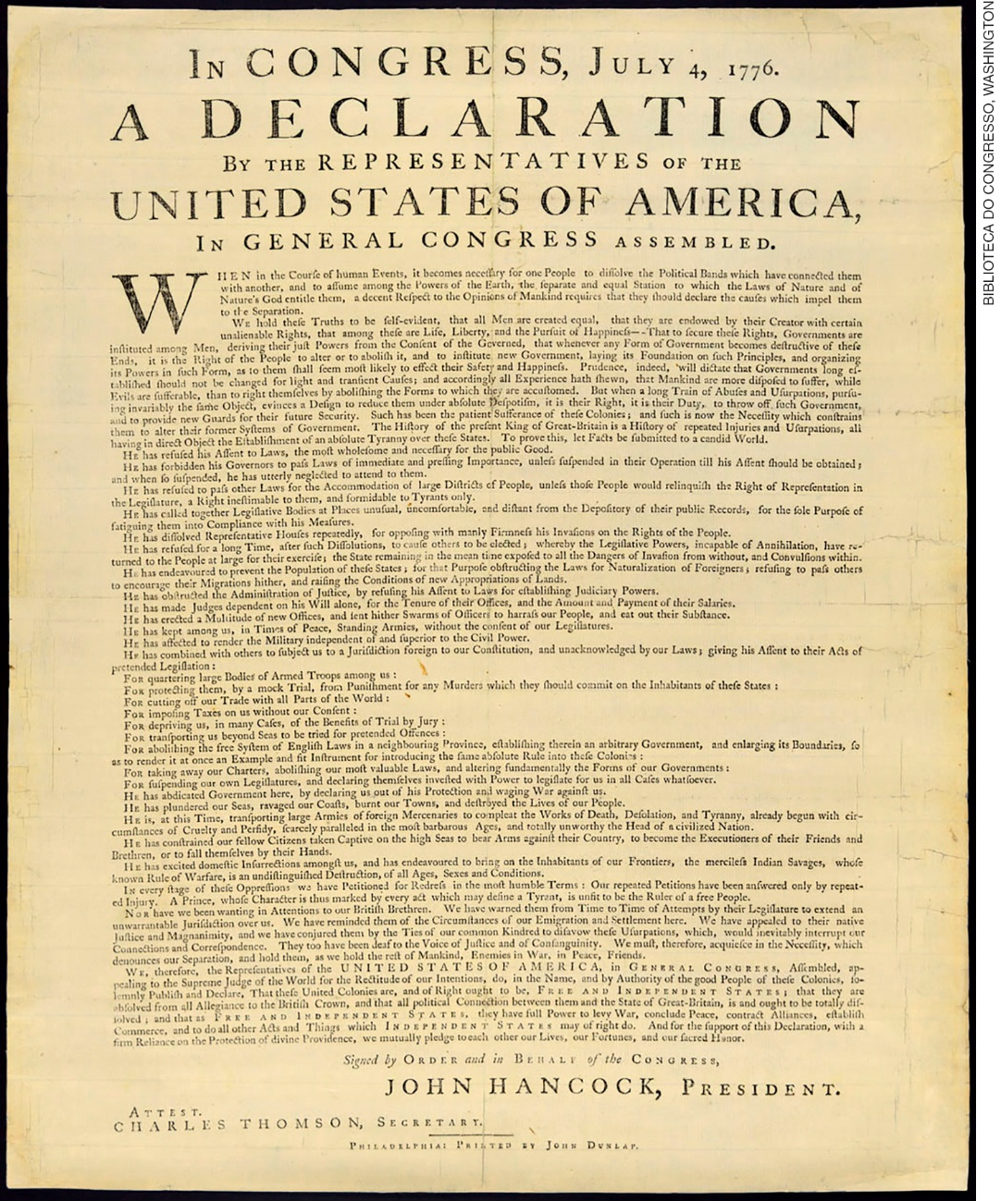
Declaração da Independência dos Estados Unidos. 4 de Julho de 1776. 47 cm x 38 cm. Biblioteca do
Congresso, Washington (EUA).

Indique que, conforme informações da Biblioteca Digital Mundial, esta é a primeira versão impressa da Declaração de Independência dos Estados Unidos. Se possível, compartilhe com a turma o pequeno texto a seguir:
“Em 4 de julho, o Congresso aprovou a Declaração da Independência, contendo uma lista de queixas contra a coroa britânica. O documento foi impresso e distribuído por todas as colônias sob a forma de cartaz. Os cartazes eram grandes folhas de papel, geralmente impressas apenas em um dos lados, que eram populares no século XVIII como meio para a distribuição rápida de informações importantes. Eram postos em prefeituras e cafés, lidos em igrejas e reuniões públicas e, muitas vezes, reimpressos ou resumidos em jornais locais.”
Declaração de Independência dos Estados Unidos da América. 4 jul. 1776. Biblioteca Digital Mundial. Disponível em: <https://www.wdl.org/pt/item/109/#q=thomas+jefferson>. Acesso em: 25 set. 2018.

Em seguida, disponibilize os cinco fragmentos abaixo para cada um dos grupos da sala.

Grupo I – Introdução do texto
“Quando, no curso dos acontecimentos humanos, se torna necessário a um povo dissolver os laços políticos que o ligavam a outro, e assumir, entre os poderes da Terra, posição igual e separada, a que lhe dão direito as leis da natureza e as do Deus da natureza, o respeito digno para com as opiniões dos homens exige que se declarem as causas que os levam a essa separação.
Consideramos estas verdades como evidentes por si mesmas, que todos os homens são criados iguais, dotados pelo Criador de certos direitos inalienáveis, que entre estes estão a vida, a liberdade e a procura da felicidade. Que a fim de assegurar esses direitos, governos são instituídos entre os homens, derivando seus justos poderes do consentimento dos governados; que, sempre que qualquer forma de governo se torne destrutiva de tais fins, cabe ao povo o direito de alterá-la ou aboli-la e instituir novo governo, baseando-o em tais princípios e organizando-lhe os poderes pela forma que lhe pareça mais conveniente para realizar-lhe a segurança e a felicidade. Na realidade, a prudência recomenda que não se mudem os governos instituídos há muito tempo por motivos leves e passageiros; e, assim sendo, toda experiência tem mostrado que os homens estão mais dispostos a sofrer, enquanto os males são suportáveis, do que a se desagravar, abolindo as formas a que se acostumaram. Mas quando uma longa série de abusos e usurpações, perseguindo invariavelmente o mesmo objecto, indica o desígnio de reduzi-los ao despotismo absoluto, assistem-lhes o direito, bem como o dever, de abolir tais governos e instituir novos Guardiães para sua futura segurança. Tal tem sido o sofrimento paciente destas colónias e tal agora a necessidade que as força a alterar os sistemas anteriores de governo. A história do actual Rei da Grã-Bretanha compõe-se de repetidas injúrias e usurpações, tendo todos por objectivo directo o estabelecimento da tirania absoluta sobre estes Estados. Para prová-lo, permitam-nos submeter os factos a um mundo cândido.”
Declaração de Independência dos Estados Unidos da América. 4 jul. 1776. Versão portuguesa. Disponível em: <http://www.arqnet.pt/portal/teoria/declaracao_vport.html>. Acesso em: 25 set. 2018.

Grupo II – Acusações contra a Grã-Bretanha – Primeira parte
“Recusou assentimento a leis das mais salutares e necessárias ao bem público. Proibiu aos governadores a promulgação de leis de importância imediata e urgente, a menos que a aplicação fosse suspensa até que se obtivesse o seu assentimento, e, uma vez suspensas, deixou inteiramente de dispensar-lhes atenção.
Recusou promulgar outras leis para o bem-estar de grandes distritos de povo, a menos que abandonassem o direito de representação no legislativo, direito inestimável para eles e temível apenas para os tiranos.
Convocou os corpos legislativos a lugares não usuais, sem conforto e distantes dos locais em que se encontram os arquivos públicos, com o único fito de arrancar-lhes, pela fadiga, o assentimento às medidas que lhe conviessem.
Dissolveu Câmaras de Representantes repetidamente porque se opunham com máscula firmeza às invasões dos direitos do povo.
Recusou por muito tempo, depois de tais dissoluções, fazer com que outros fossem eleitos; em virtude do que os poderes legislativos incapazes de aniquilação voltaram ao povo em geral para que os exercesse; ficando durante esse tempo o Estado exposto a todos os perigos de invasão externa ou convulsão interna.”
Declaração de Independência dos Estados Unidos da América. 4 jul. 1776. Versão portuguesa. Disponível em: <http://www.arqnet.pt/portal/teoria/declaracao_vport.html>. Acesso em: 25 set. 2018.

Grupo III – Acusações contra a Grã-Bretanha – Segunda parte
“Combinou com outros sujeitar-nos a uma jurisdição estranha à nossa Constituição e não reconhecida pelas nossas leis, dando assentimento aos seus actos de pretensa legislação:
para aquartelar grandes corpos de tropas entre nós;
para protegê-las por meio de julgamentos simulados, de punição por
assassinatos que viessem a cometer contra os habitantes destes estados;
para fazer cessar o nosso comércio com todas as partes do mundo;
por lançar impostos sem nosso consentimento;
por privar-nos, em muitos casos, dos benefícios do julgamento pelo júri;
por transportar-nos por mar para julgamento por pretensas ofensas;
por abolir o sistema livre de leis inglesas em província vizinha, aí estabelecendo governo arbitrário e ampliando-lhe os limites, de sorte a torná-lo, de imediato, exemplo e instrumento apropriado para a introdução do mesmo domínio absoluto nestas colónias;
por tirar-nos nossas cartas, abolindo as nossas leis mais valiosas e alterando fundamentalmente a forma do nosso governo;
por suspender os nossos corpos legislativos, declarando-se investido do poder de legislar para nós em todos e quaisquer casos.
Abdicou do governo aqui por declarar-nos fora de sua protecção e fazendo-nos guerra.”
Declaração de Independência dos Estados Unidos da América. 4 jul. 1776. Versão portuguesa. Disponível em: <http://www.arqnet.pt/portal/teoria/declaracao_vport.html>. Acesso em: 25 set. 2018.

Grupo IV – Acusações contra a Grã-Bretanha – Terceira parte
“Saqueou os nossos mares, devastou as nossas costas, incendiou as nossas cidades e destruiu a vida do nosso povo.
Está, agora mesmo, a transportar grandes exércitos de mercenários estrangeiros para completar a obra de morte, desolação e tirania, já iniciada em circunstâncias de crueldade e perfídia raramente igualadas nas idades mais bárbaras e totalmente indignas do chefe de uma nação civilizada.
Obrigou os nossos concidadãos aprisionados no mar alto a tomarem armas contra a própria pátria, para que se tornassem algozes dos amigos e irmãos ou para que caíssem em suas mãos.
Provocou insurreições internas entre nós e procurou trazer contra os habitantes das fronteiras os índios selvagens e impiedosos, cuja regra sabida de guerra é a destruição sem distinção de idade, sexo e condições.
Em cada fase dessas opressões solicitamos reparação nos termos mais humildes; responderam a nossas petições apenas com repetido agravo. Um príncipe cujo carácter se assinala deste modo por todos os actos capazes de definir um tirano não está em condições de governar um povo livre.”
Declaração de Independência dos Estados Unidos da América. 4 jul. 1776. Versão portuguesa. Disponível em: <http://www.arqnet.pt/portal/teoria/declaracao_vport.html>. Acesso em: 25 set. 2018.

Grupo V – Desfecho do documento
“Tão-pouco deixamos de chamar a atenção de nossos irmãos britânicos. De tempos em tempos, os advertimos sobre as tentativas do Legislativo deles de estender sobre nós uma jurisdição insustentável. Lembramos-lhes das circunstâncias de nossa migração e estabelecimento aqui. Apelamos para a justiça natural e para a magnanimidade, e conjuramo-los, pelos laços de nosso parentesco comum, a repudiarem essas usurpações que interromperiam, inevitavelmente, nossas ligações e a nossa correspondência. Permaneceram também surdos à voz da justiça e da consanguinidade. Temos, portanto de aceitar a necessidade de denunciar nossa separação e considerá-los, como consideramos o restante dos homens, inimigos na guerra e amigos na paz.
Nós, por conseguinte, representantes dos ESTADOS UNIDOS DA AMÉRICA, reunidos em CONGRESSO GERAL, apelando para o Juiz Supremo do mundo pela rectidão das nossas intenções, em nome e por autoridade do bom povo destas colónias, publicamos e declaramos solenemente: que estas colónias unidas são e de direito têm de ser ESTADOS LIVRES E INDEPENDENTES; que estão desobrigados de qualquer vassalagem para com a Coroa Britânica, e que todo vínculo político entre elas e a Grã-Bretanha está e deve ficar totalmente dissolvido; e que, como ESTADOS LIVRES E INDEPENDENTES, têm inteiro poder para declarar a guerra, concluir a paz, contrair alianças, estabelecer comércio e praticar todos os actos e acções a que têm direito os estados independentes. E em apoio desta declaração, plenos de firme confiança na protecção da Divina Providência, empenhamos mutuamente nossas vidas, nossas fortunas e nossa sagrada honra.”
Declaração de Independência dos Estados Unidos da América. 4 jul. 1776. Versão portuguesa. Disponível em: <http://www.arqnet.pt/portal/teoria/declaracao_vport.html>. Acesso em: 25 set. 2018.

Oriente os grupos a ler os fragmentos do documento com base no seguinte roteiro:
- Quais são as palavras que você não conhece neste texto? Procure-as em um dicionário.
- O texto tem algum conceito político iluminista? Qual?
- Quais são os eventos relatados no texto?
Solicite aos estudantes que registrem os comentários e as análises no caderno. Essa atividade será retomada na próxima aula.

Aula 2
O objetivo desta aula é retomar a análise da Declaração de Independência dos Estados Unidos.
Com base na atividade realizada na aula anterior, oriente cada um dos grupos a apresentar sua interpretação do fragmento do documento sob sua responsabilidade. Cada grupo deve apresentar também um conceito que defina o fragmento que foi analisado.
Depois da exposição e dos comentários dos cinco grupos, peça aos estudantes que leiam em voz alta o documento completo, e apresente a eles o seguinte questionamento: “Por que a Declaração de Independência dos Estados Unidos influencia a organização política da contemporaneidade?”.
Em seguida, mostre à turma um mapa das treze colônias que, posteriormente, se transformariam nos Estados Unidos da América. Mostre que o país, tal como conhecemos hoje, correspondia, no século XVIII, apenas aos estados que atualmente ocupam o leste do território.
Para finalizar a aula e fechar as discussões, entregue uma folha de papel sulfite para cada um dos grupos. Peça aos estudantes que representem, por meio de um desenho, os episódios e conceitos retratados na “Declaração de Independência dos Estados Unidos”. Para elaborar o desenho, os estudantes devem se basear nas discussões realizadas em sala. Ao final da aula, os desenhos devem ser expostos em um mural da sala ou da escola.

AVALIAÇÃO FINAL DAS ATIVIDADES REALIZADAS
Oriente os estudantes a responder às seguintes questões, com base no documento analisado nas aulas desta sequência didática:
1. O que representa o termo “procura pela felicidade”, no início do documento?
2. Quais motivos levaram os habitantes das treze colônias a exigir a separação da Grã-Bretanha em 1776?

Gabarito
1. Significa que o objetivo do então nascente país (Estados Unidos) é proporcionar as condições necessárias para que todos os cidadãos busquem a felicidade individual.
2. As leis intoleráveis foram o principal motivo pelo qual os habitantes das treze colônias exigiam a separação da Grã-Bretanha. Essas leis chocavam-se profundamente com a política econômica que havia sido adotada no território americano até então.

AUTOAVALIAÇÃO
Sugerir que os estudantes respondam às seguintes questões, conforme a tabela:

Durante as aulas, eu: | SIM | NÃO
Colaborei para as discussões de maneira positiva?
Segui as orientações do professor para a análise do documento?
Trabalhei em equipe para a construção do debate e do desenho?
Compreendi a relação entre Iluminismo e Independência dos Estados Unidos?

